Carlos Sansón Martín

**Control 1 QP19-20**

**Problema 1:**

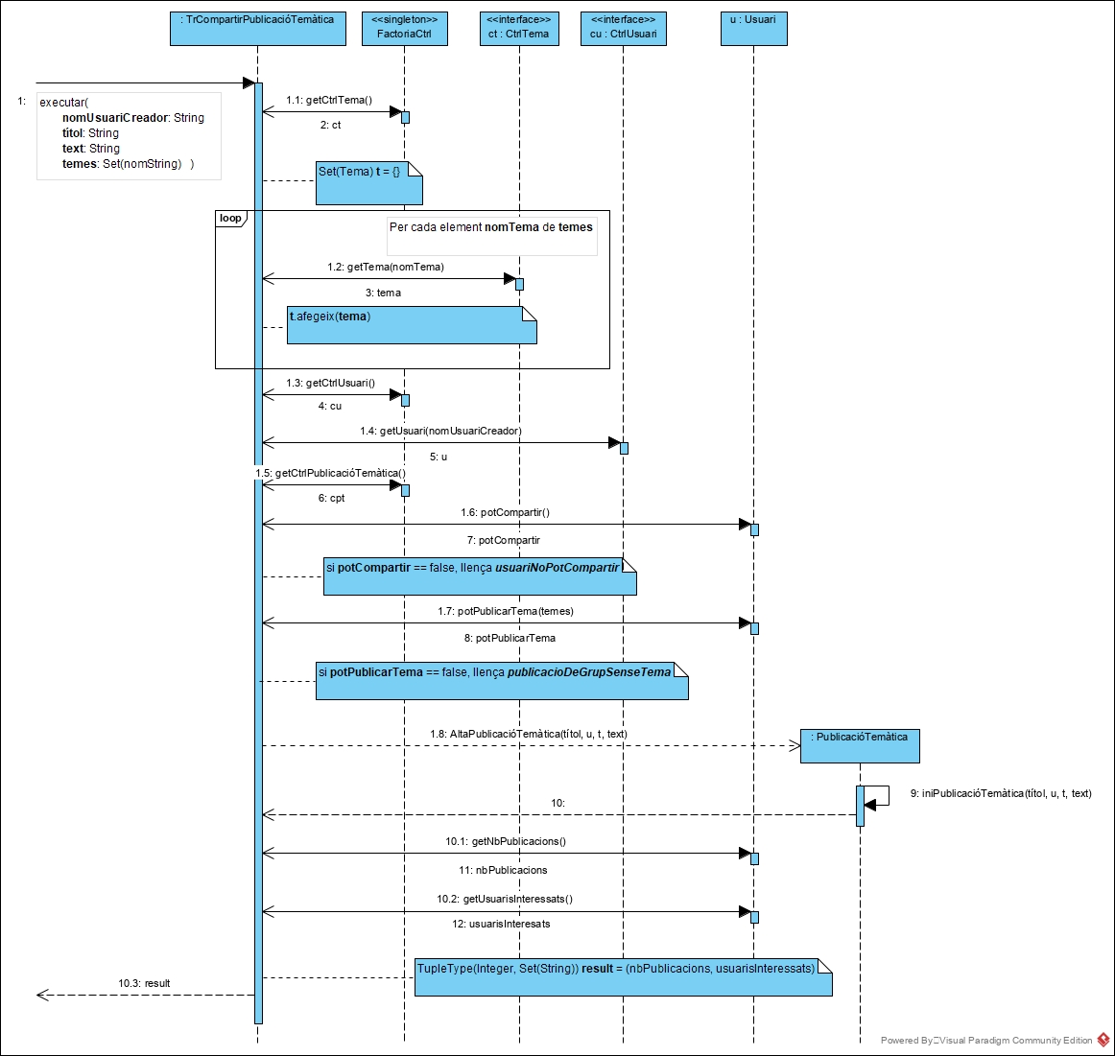

**\*** la funció **10.2 getUsuarisInteressats()** està definida al problema 2

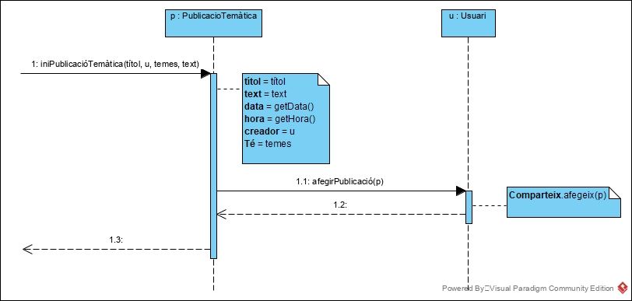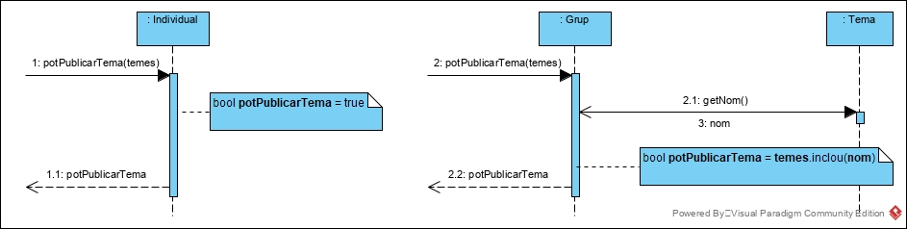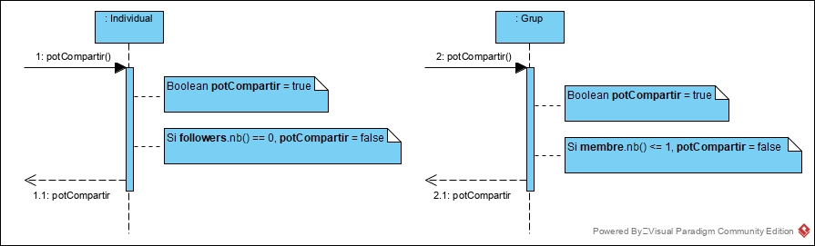

Carlos Sansón Martín

**Control 1 QP19-20**

**Problema 2:**

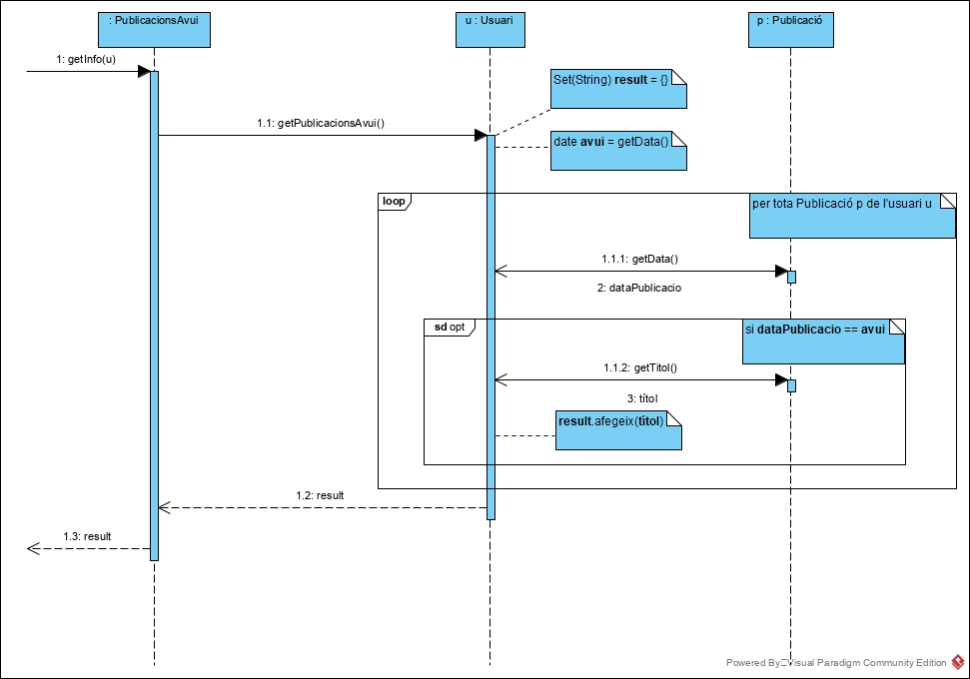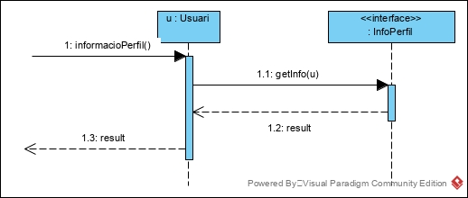

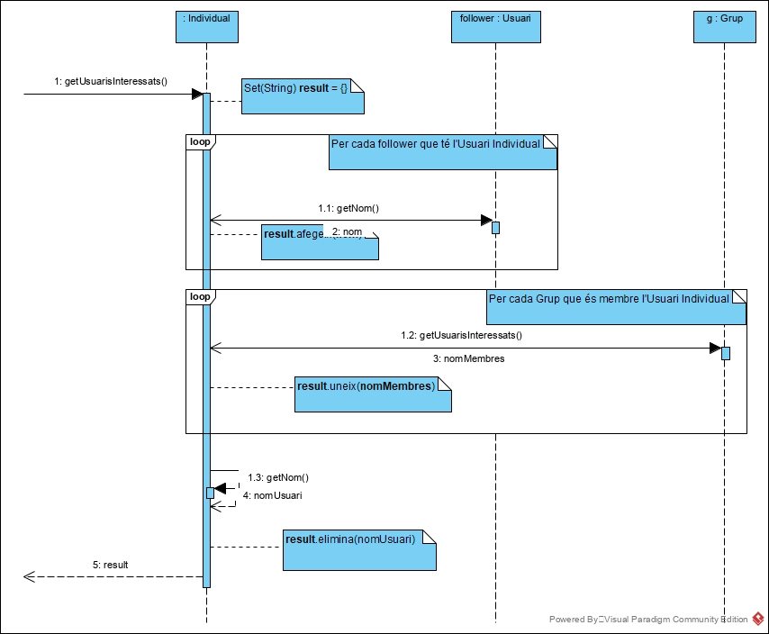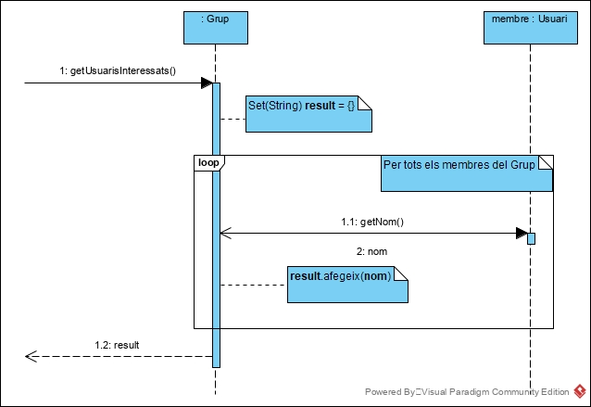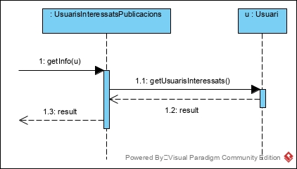

**3.**

**Singleton Pattern**

He utilitzat el singleton **FactoriaCtrl** per tenir una sola instància de cada Controlador i guardar-los com a variables locals en comptes d’haver de crear una variable global per cadascun cada cop que es necessiti accedir a aquestes classes.

**Factory Pattern**

La classe del **FactoriaCtrl** és la encarregada de crear la instància de tots els controladors pel singleton sempre que no s’hagi creat ja.

**Strategy Pattern**

Per la operació **informacióPerfil()** d’Usuari, he utilitzat el patró Strategy Pattern per dissenyar comportaments diferents per objectes de la mateixa classe. Així, l’usuari pot escollir quina informació vol donar.